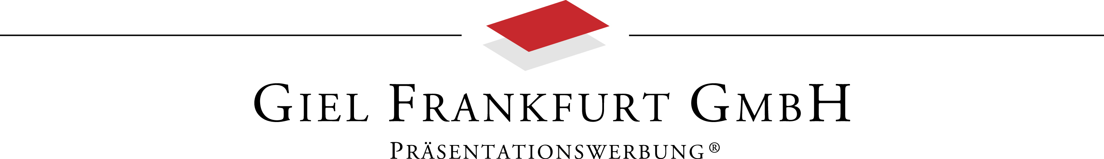

Textfreigabe Unternehmensfilm :

Sehr geehrter Herr Dr. Schneider,

zu dem für Ihr Unternehmen produzierten Film ist ein dazu passender Text formuliert worden der, wie avisiert, auf die Länge von 60 Sekunden abgestimmt ist. Bitte beachten Sie, dass kleine Änderungen vorgenommen werden können, wenn es der Aussagekraft des Filmes bei der Vertonung dient.
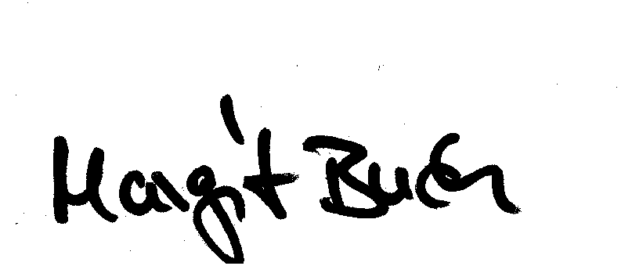
Mit freundlichen Grüßen

___________________
Unterschrift Regisseur
Textfreigabe
Dr. Günther Schneider
Ringstraße 4
31275 Lehrte
Tel.: 05132/2041
Fax: 05132/2182
www.zahnarzt-guentherschneider.de
Wie oben genannt werden Ihre Adressdaten auf www.giel.de im Internet veröffentlicht.
Firmenbezeichnung auf Ihrer CD-ROM: s.o.

Textvorschlag Unternehmensfilm:
Prophylaxeorientierte Zahnheilkunde – für Zahnerhalt statt Zahnersatz: Praxis Dr. Schneider, Dr. Niefert & Partner:
Hier stellt eine individuelle Beratung die Basis für jede Behandlung, die ganzheitlich orientiert, auf langfristige Mundgesundheit ausgerichtet ist.
Ob zahnsubstanzschonende Ästhetik oder komplexe Wiederherstellung:
- Prophylaxeorientierte Behandlungsstrategien und modernste Therapiemethoden
- die hohen Qualifizierungen der Spezialisten
- langjährige Erfahrung und die Fortbildungsorientierung aller Mitarbeiter
- sowie das hauseigene Zahntechnische Meisterlabor machen die Praxis zum Partner für hochwertigen Zahnersatz, ganz gleich ob es sich um das Setzen von Implantaten, sanfte Restaurationen oder ästhetische Korrekturen handelt.
Dr. Schneider, Dr. Niefert & Partner: Zahnerhalt statt Zahnersatz.

Zusatzleistung:
Komplettes Rohmaterial auf DVD 1200.-
für Mac inklusive sämtlicher Rechte zur freien Verwendung zzgl. MwSt.

Freigabe des Textinhaltes und Umfangsbestätigung (bitte per Fax an: 036335 - 38636)

_____________________
Textfreigabe/Unterschrift

